微机原理及接口技术
实验 *

姓名 | 杨媛媛 |  | 学号 |  | 3221807124 |  | 专业班级 | 计算机2202
完成日期 |  | 2024-10-17 |  | 教师 |  | 陈鲤文
第 1 题
1. 实验内容介绍

*1. 实验目的
熟悉嵌入式 Linux 开发环境，学会基于 IMX6 教学平台的 Linux 开发环境的配置和使用
利用 arm-poky-linux-gnueabi-gcc 交叉编译器编译程序，使用基于 NFS 的挂载方式进行实验，了解嵌入 式开发的基本过程

2. 实验内容
本次实验使用ubuntu 操作系统环境，创建一个新目录，并在其中编写 hello.c 和 Makefile 文件。
学习在 Linux 下的编程和编译过程，以及 ARM 开发板的使用和开发环境的设置。将已经编译好的文件 通过 NFS 方式挂载到目标开发板上运行

3. 实验环境
硬件：IMX6 教学平台，PC 机酷睿 i3 以上, 硬盘 120G 以上, 内存 2G 以上
软件：Vmware Workstation +Yocto 项目

2. 解决方法的基本流程描述（可结合开发流程图、核心代码）
*修改hello.c文件，添加自己的姓名和学号并重新编译

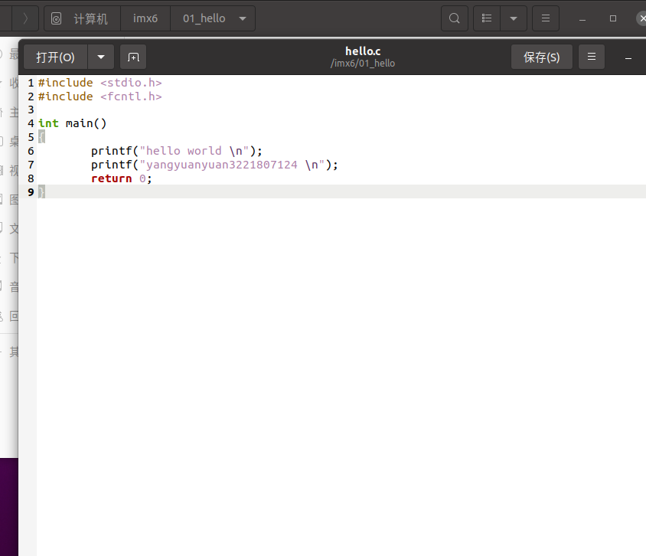
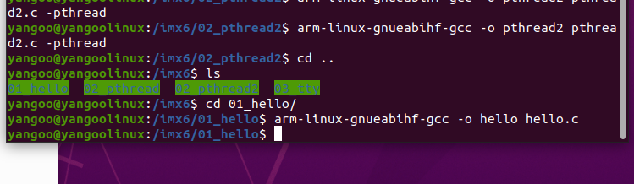

3. 测试结果（需附图）

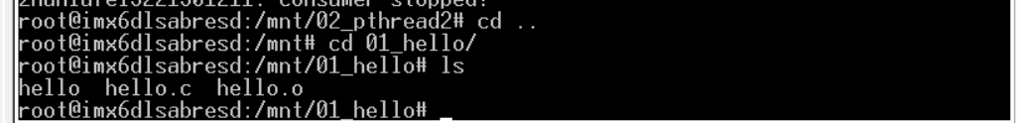
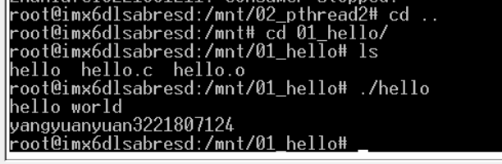
第 2 题
1. 实验内容介绍
*

1. 实验目的
了解 Linux 下多线程程序设计的基本原理
学习 pthread 库函数的使用
学习多线程间通讯的方法

2. 实验内容
读懂 pthread.c 的源代码，熟悉几个重要的PTHREAD 库函数的使用，掌握互斥锁和条件变量在多线程 间通讯的使用方法。
进入/imx6/SRC/exp/basic/02_pthread 目录，运行 make 产生 pthread 程序，在 ARM 设备端使用 NFS 方式 连接宿主机端试验目录，运行实验测试。

3. 实验环境
硬件：IMX6 教学平台，PC 机酷睿 i3 以上, 硬盘 120G 以上, 内存 2G 以上
软件：Vmware Workstation +Yocto 项目

2. 解决方法的基本流程描述（可结合开发流程图、核心代码）
*修改代码 添加自己的学号
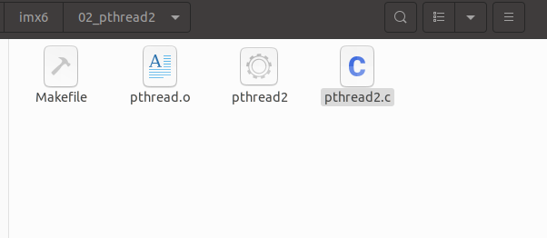
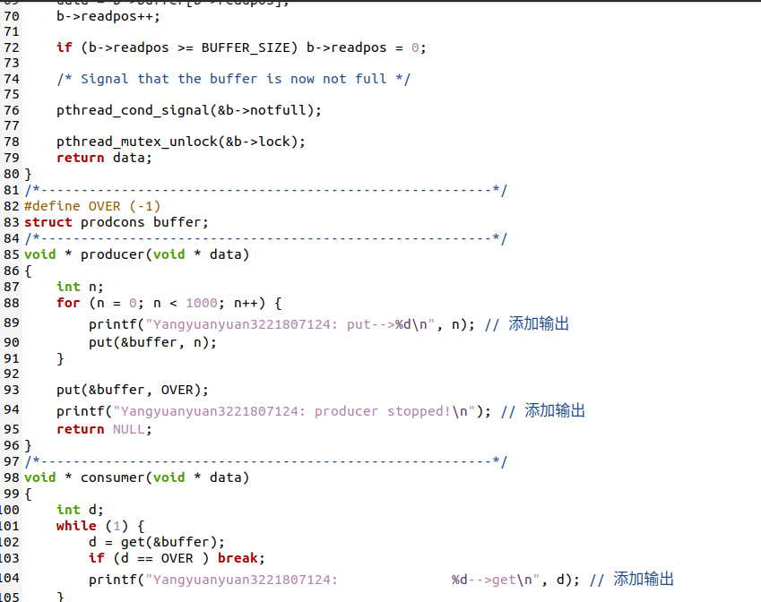

#include <stdio.h>
#include <stdlib.h>
#include <time.h>
#include <pthread.h>

#define BUFFER_SIZE 16

/* Circular buffer of integers. */
struct prodcons {
int buffer[BUFFER_SIZE]; /* the actual data */
pthread_mutex_t lock; /* mutex ensuring exclusive access to buffer */
int readpos, writepos; /* positions for reading and writing */
pthread_cond_t notempty; /* signaled when buffer is not empty */
pthread_cond_t notfull; /* signaled when buffer is not full */
};

/*--------------------------------------------------------*/
/* Initialize a buffer */
void init(struct prodcons * b)
{
pthread_mutex_init(&b->lock, NULL);
pthread_cond_init(&b->notempty, NULL);
pthread_cond_init(&b->notfull, NULL);
b->readpos = 0;
b->writepos = 0;
}
/*--------------------------------------------------------*/
/* Store an integer in the buffer */
void put(struct prodcons * b, int data)
{
pthread_mutex_lock(&b->lock);

/* Wait until buffer is not full */

while ((b->writepos + 1) % BUFFER_SIZE == b->readpos) {
printf("wait for not full\n");
pthread_cond_wait(&b->notfull, &b->lock);
}

/* Write the data and advance write pointer */

b->buffer[b->writepos] = data;
b->writepos++;

if (b->writepos >= BUFFER_SIZE) b->writepos = 0;

/* Signal that the buffer is now not empty */

pthread_cond_signal(&b->notempty);

pthread_mutex_unlock(&b->lock);
}
/*--------------------------------------------------------*/
/* Read and remove an integer from the buffer */
int get(struct prodcons * b)
{
int data;
pthread_mutex_lock(&b->lock);

/* Wait until buffer is not empty */

while (b->writepos == b->readpos) {
printf("wait for not empty\n");
pthread_cond_wait(&b->notempty, &b->lock);
}

/* Read the data and advance read pointer */

data = b->buffer[b->readpos];
b->readpos++;

if (b->readpos >= BUFFER_SIZE) b->readpos = 0;

/* Signal that the buffer is now not full */

pthread_cond_signal(&b->notfull);

pthread_mutex_unlock(&b->lock);
return data;
}
/*--------------------------------------------------------*/
#define OVER (-1)
struct prodcons buffer;
/*--------------------------------------------------------*/
void * producer(void * data)
{
int n;
for (n = 0; n < 1000; n++) {
printf("Yangyuanyuan3221807124: put-->%d\n", n); // 添加输出
put(&buffer, n);
}

put(&buffer, OVER);
printf("Yangyuanyuan3221807124: producer stopped!\n"); // 添加输出
return NULL;
}
/*--------------------------------------------------------*/
void * consumer(void * data)
{
int d;
while (1) {
d = get(&buffer);
if (d == OVER ) break;
printf("Yangyuanyuan3221807124: %d-->get\n", d); // 添加输出
}

printf("Yangyuanyuan3221807124: consumer stopped!\n"); // 添加输出
return NULL;
}
/*--------------------------------------------------------*/
int main(void)
{
pthread_t th_a, th_b;
void * retval;

init(&buffer);
pthread_create(&th_a, NULL, producer, 0);
pthread_create(&th_b, NULL, consumer, 0);

/* Wait until producer and consumer finish. */

pthread_join(th_a, &retval);
pthread_join(th_b, &retval);

return 0;
}

编译
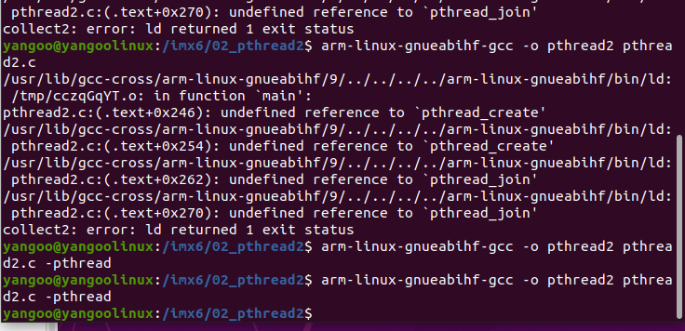
arm-linux-gnueabihf-gcc -o pthread2 pthread2.c -pthread
在编译命令中添加 -pthread 选项。 链接 pthreads 库，设置正确的编译标志。
编译
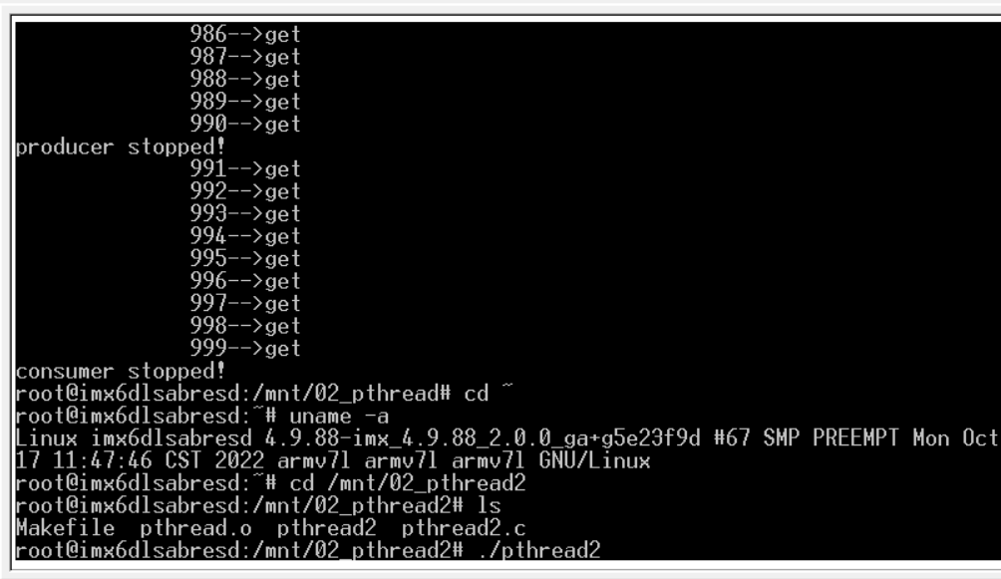
3. 测试结果（需附图）

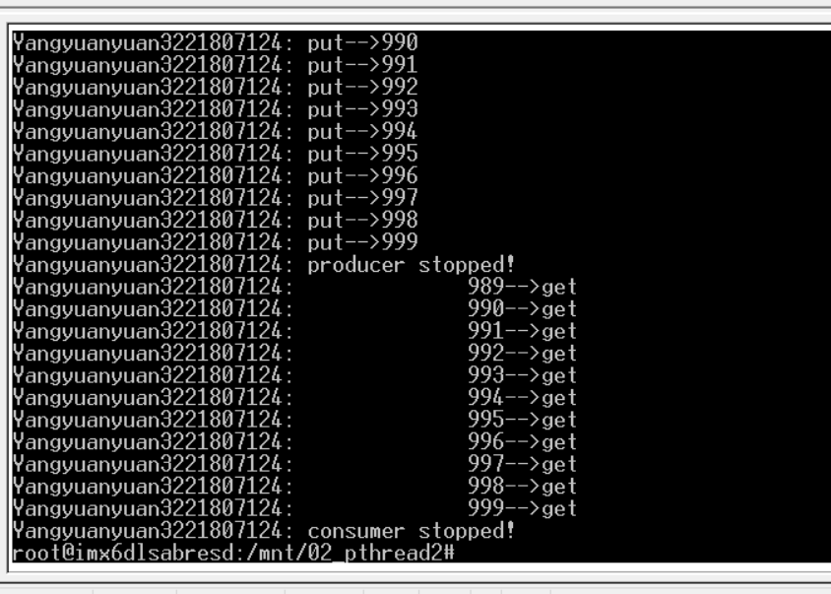
运行结果

教师评定

